**BÁO CÁO THỰC HÀNH**

**Lab03: Basic Object – Oriented Techniques**

**LẬP TRÌNH HƯỚNG ĐỐI TƯỢNG**

Mục lục

1. Branch your repository 2

2. Working with method overloading 4

*2.1* *addDigitalVideoDisc(DigitalVideoDisc [] dvdList)* 4

*2.2* *addDigitalVideoDisc(DigitalVideoDisc ... dvdList)* 5

3. Passing parameter 7

4. Use debug run 10

5. Classifier Member and Instance Member 12

6. Open the Cart Class 14

*6.1* *Xây dựng hàm printCart()* 14

*6.2* *Search by ID/Title* 16

7. Implement the Store class 18

8. Re-organize your projects 21

9. String, StringBuilder and StringBuffer 24

10. Release flow demonstration 29

1. Branch your repository

* Kiểm tra nhánh
* Tạo nhánh với tên yêu cầu
* Kiểm tra nhánh đã được tạo hay chưa

* Add, commit và push lên nhánh vừa tạo

* Kiểm tra trên Git với nhánh vừa tạo

* Chuyển về nhánh master
* Merge với nhánh vừa tạo
* Push lại lên Github

1. Working with method overloading
   1. *addDigitalVideoDisc(DigitalVideoDisc [] dvdList)*

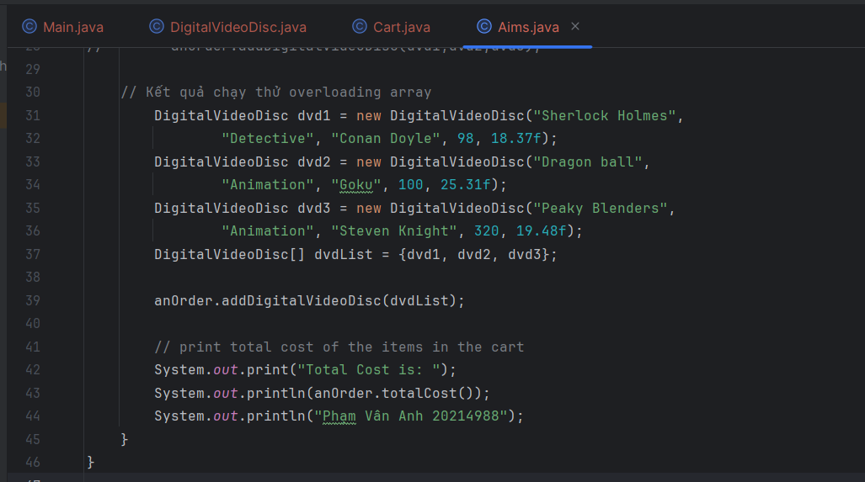

* 1. *addDigitalVideoDisc(DigitalVideoDisc ... dvdList)*

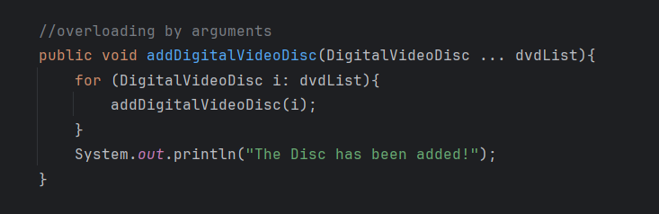

* Push phần mới lên nhánh đề bài yêu cầu (topic/method-overloading)
* Merge vào nhánh main

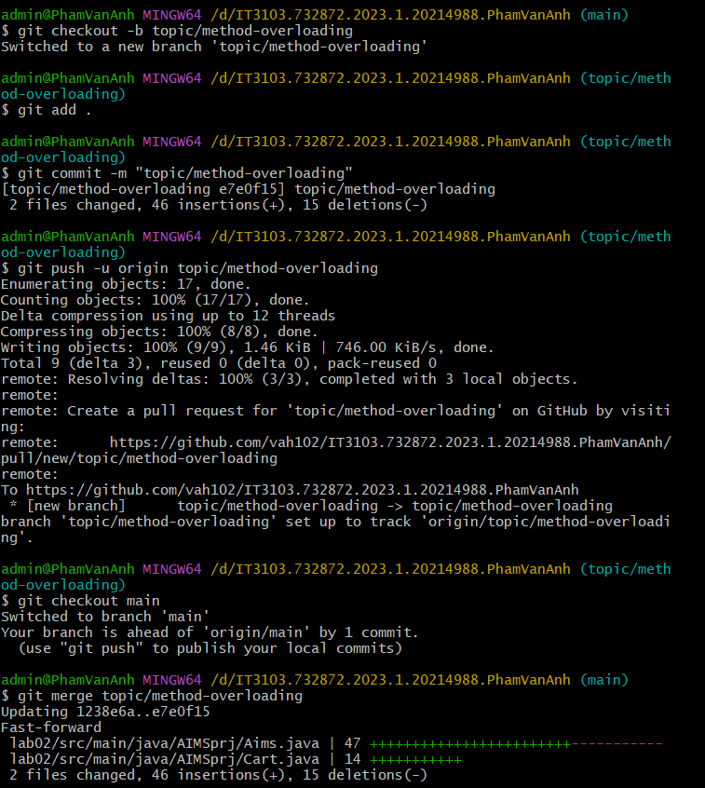

* Kiểm tra nhánh:

1. Passing parameter

* Kết quả:

* Ta thấy hàm swap đang không hoạt động, title của 2 disc đang không đổi cho nhau.
* Hàm *methodTitle* hoạt động bình thường
* Xây dựng hàm *correctlySwap()*:
* Sử dụng getter và setter để trao đổi giá trị thuộc tính của đối tượng:

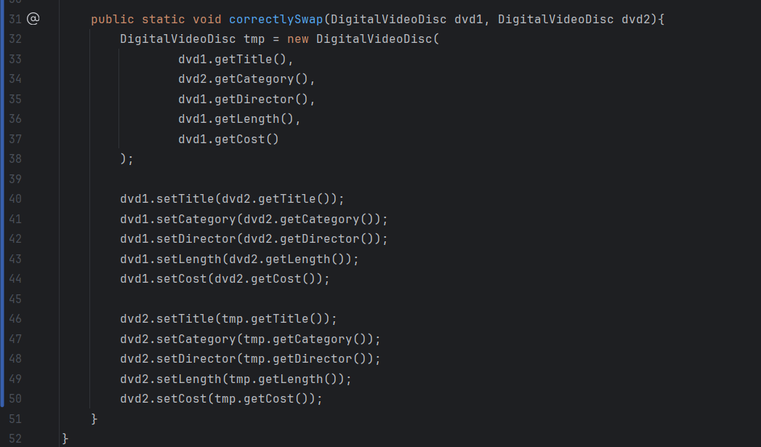

+ Kết quả:

* Push phần mới lên nhánh đề bài yêu cầu (topic/passing-parameter)
* Merge vào nhánh main

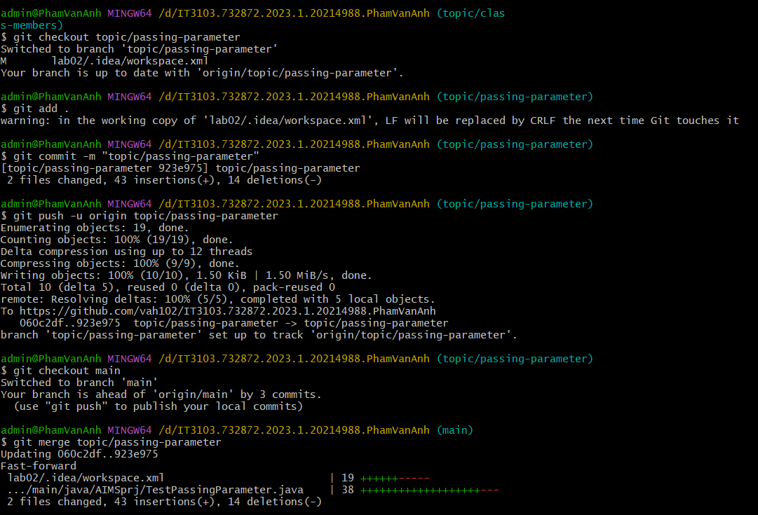

* Kiểm tra trên Github:

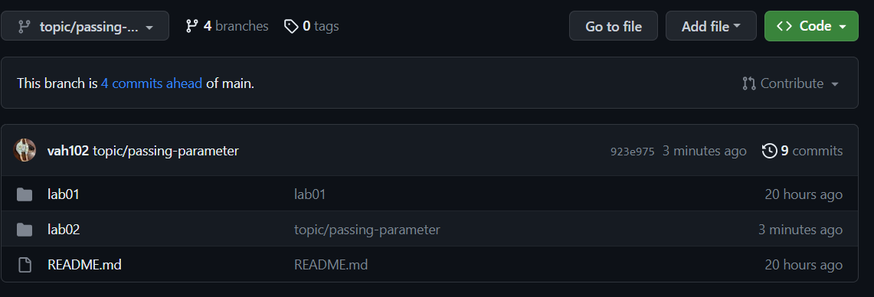

1. Use debug run

* Đặt breakpoint:

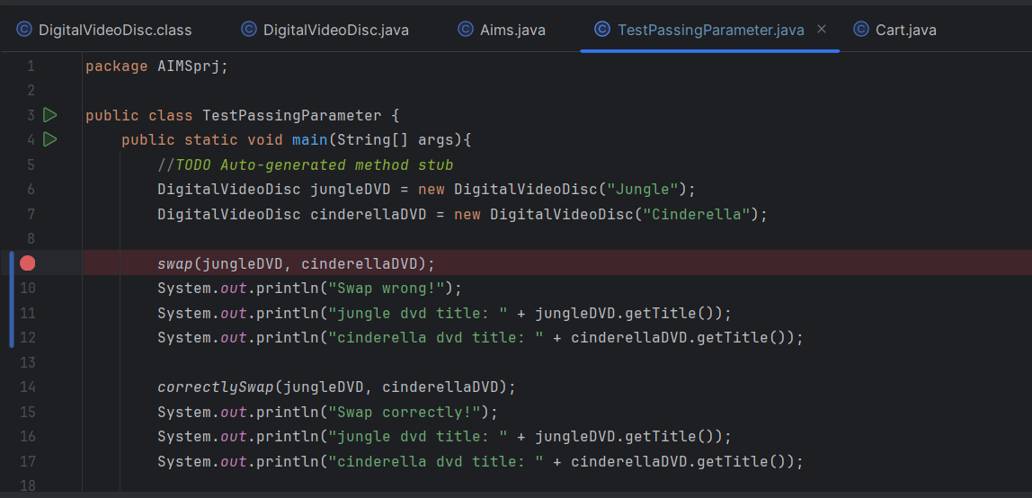

* Di chuyển đến hình tam giác 🡪 chọn Debug

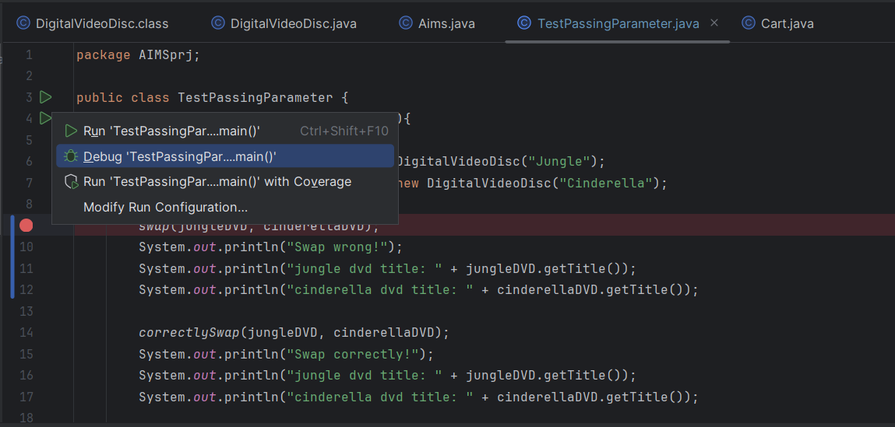

* Giao diện IntelIJ:

|  |  |
| --- | --- |
| * Các nút chọn chế độ chạy: Step Into, Step Over, ... |  |

* Khi chạy qua swap() giá trị title không thay đổi:

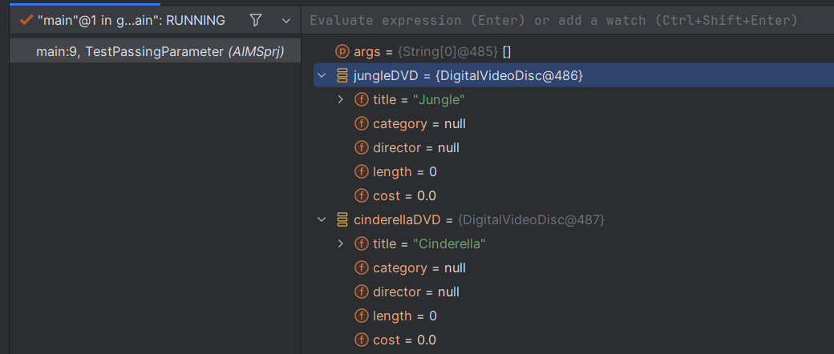

* Khi chạy qua correctlySwap(), giá trị Title đã thay đổi:

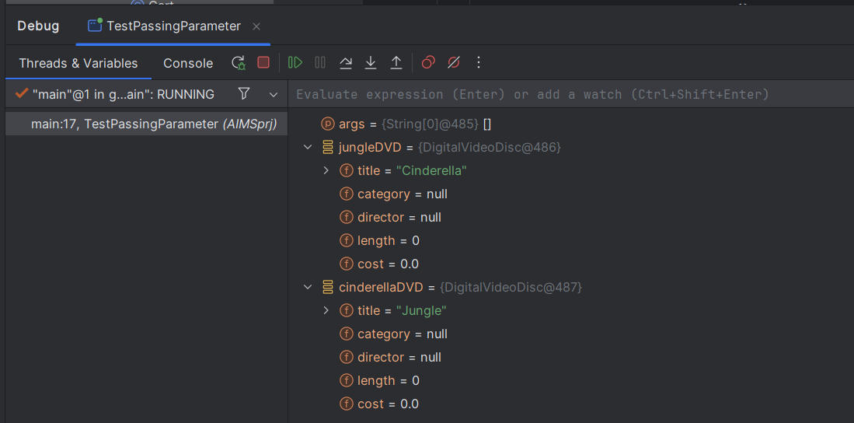

1. Classifier Member and Instance Member

* Thêm private id: chỉ có getter, không có setter vì id tạo tự động.
* Thêm thuộc tính lớp nbDigitalVideoDisc:

* Viết lại phương thức khởi tạo mặc định
* Các phương thức khởi tạo còn lại chỉ cần gọi bằng this(); để đặt id cho đối tượng

* Lấy số lượng đĩa:

* Viết phương thức in ra các Cart kèm id để kiểm tra:

* Kết quả:

* Push phần vừa cài đặt lên github với nhánh mà đề bài yêu cầu

* Merge vào nhánh main

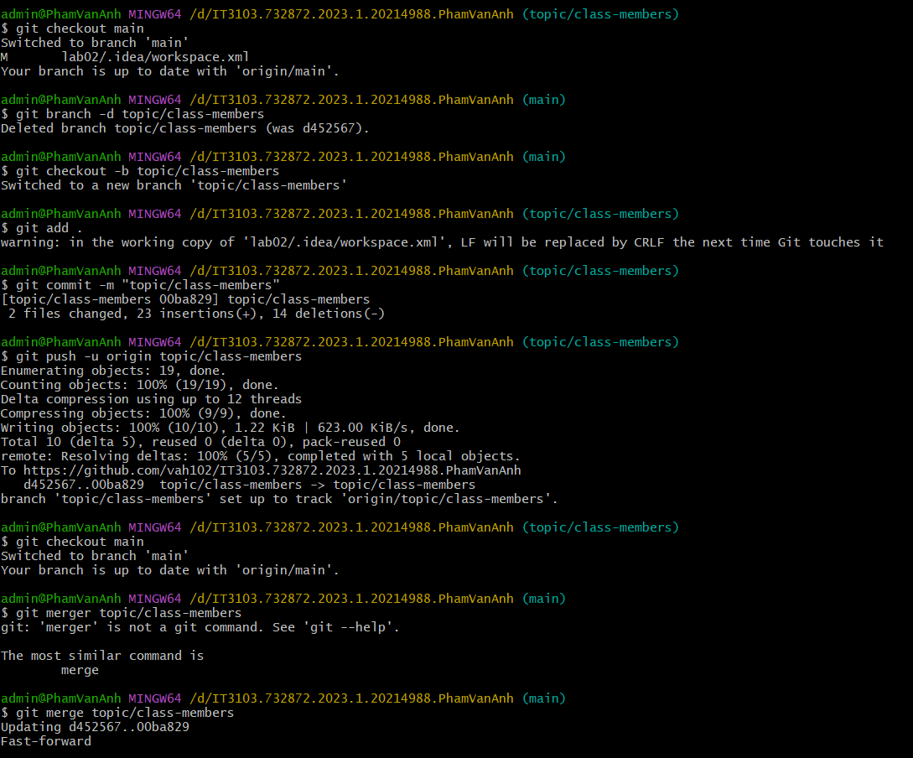

* Kết quả

1. Open the Cart Class
   1. *Xây dựng hàm printCart()*

* Kết quả:

* Push phần vừa cài đặt lên github với nhánh mà đề bài yêu cầu

* Merge vào nhánh main

* Kết quả trên Github:

## *Search by ID/Title*

* Push lên Github lên nhánh đề bài yêu cầu

* Merge vào nhánh main

* Kiểm tra trên Github:

1. Implement the Store class

* Tạo StoreTest class để thử nghiệm các phương thức tạo ra từ Store class:

* Tạo Store class với những thuộc tính và phương thức mà bài yêu cầu

* Kết quả:

* Push lên Github lên nhánh đề bài yêu cầu

* Merge vào nhánh main

* Kiểm tra trên Github:

1. Re-organize your projects

* Push lên Github lên nhánh đề bài yêu cầu

* Merge vào nhánh main

* Kiểm tra trên Github:

1. String, StringBuilder and StringBuffer

Xây dựng ba class **ConcatenationInLoops, GarbageCreator, và NoGarbage** có nhiệm vụ thực hiện thử nghiệm hiệu suất của việc nối chuỗi bằng toán tử + so với sử dụng **StringBuilder**. Dưới đây là công việc của mỗi lớp và cách chúng minh họa hiệu suất:

* **ConcatenationInLoops:**

+ Lớp này tạo chuỗi bằng cách nối các số ngẫu nhiên 0 hoặc 1 với nhau.

+ Phần đầu tiên sử dụng toán tử + để nối chuỗi trong một vòng lặp và đo thời gian thực thi.

+ Phần thứ hai sử dụng StringBuilder để nối chuỗi và sau đó chuyển kết quả về kiểu String.

+ Kết quả chứng minh rằng việc sử dụng StringBuilder nhanh hơn so với sử dụng toán tử + trong việc nối chuỗi trong một vòng lặp

* **GarbageCreator:**

+ Lớp này tạo chuỗi từ nội dung của một tệp.

+ Bạn đọc toàn bộ nội dung của tệp "test.txt" và sau đó nối từng byte thành một chuỗi bằng cách sử dụng toán tử +.

Kết quả là bạn đo thời gian thực hiện để kiểm tra hiệu suất của việc nối chuỗi bằng toán tử +

* **NoGarbage:**

+ Lớp này là phiên bản cải tiến của GarbageCreator để tránh tạo rác bộ nhớ.

+ Bạn đọc toàn bộ nội dung của tệp "test.txt" và sau đó nối từng byte thành một chuỗi bằng cách sử dụng StringBuilder. Sau đó, bạn chuyển kết quả về kiểu String.

+ Kết quả chứng minh rằng sử dụng StringBuilder tránh tạo ra rác bộ nhớ không cần thiết và nâng cao hiệu suất.

+ Tóm lại, các lớp này thực hiện thử nghiệm để chứng minh rằng sử dụng StringBuilder nhanh hơn so với sử dụng toán tử + trong việc nối chuỗi, đặc biệt khi thao tác trên chuỗi trong vòng lặp. Hiệu suất cải thiện bởi StringBuilder đến từ khả năng thay đổi nội dung của chuỗi gốc mà không cần tạo ra nhiều bản sao của chuỗi.

* Push lên Github lên nhánh đề bài yêu cầu

* Merge vào nhánh main

* Kiểm tra trên Github:

1. Release flow demonstration

* Thay đổi file .txt
* Push lên nhánh vừa tạo

* Tiến hành tạo pull request:

* **Confirm merge** và thực hiện thành công:

